**ЦЕНТР 1.9**

**ИНСТРУКЦИЯ ПО ПРОВЕРКЕ ФУНКЦИОНИРОВАНИЯ**

**СУММАТОРА LIGHT**

Минск 2021

Порядок проверки функционирования Сумматора light.

1. Подключить Сумматор light к кабелю через 14-ти контактный разъем.
2. Собрать схему подключения для программирования и дальнейшей проверки функционирования Сумматора light (см.рис.1).



Рисунок 1. Схема подключение Сумматора light для проверки функционирования

Четыре провода (Частотный вход 1, Частотный вход 2, Частотный вход 3 и Частотный вход 4) подключаются к генератору.

Соответствие назначения и цвета проводов представлены в таблице 1.

Таблица 1

|  |  |
| --- | --- |
| Функциональное назначение  провода | Цвет |
| Частотный вход 1 | Красный |
| Частотный вход 2 | Черный |
| Частотный вход 3 | Зеленый |
| Частотный вход 4 | Желтый |
| Частотный/Аналоговый выход | Фиолетовый |

1. Подать питание +24В на Сумматор light. Подключить выход программатора к плате и запрограммировать Сумматор light.
2. Последовательно запустить следующие файлы:

а) для программатора JTAG

- dot_dude_ fuse_save_JTAGmk2.bat;

- dot_dude_ program_JTAGmk2.bat;

- write_lock_bits_JTAGmk2.bat.

б) для программатора ISP

- dot_dude_ fuse_save_ISPmk2.bat;

- dot_dude_ program_ISPmk2.bat;

- write_lock_bits_ISPmk2.bat.

1. Запустить программу BridgeToolBox.exe, выбрать необходимый COM-порт (COM 3) и нажать кнопку «Подключить».
2. Нажать на кнопку  и выбрать файл «4 датчика 30 точек. Сумматор light.xml» (см.рис.2). Убедиться, что открылись 5 вкладок (четыре для датчиков с полями Частота/Объем и одна для настройки выходов). Нажать на кнопку «Записать все в устройство» и дождаться пока произойдет запись, строка состояния показывается внизу (см.рис.3).

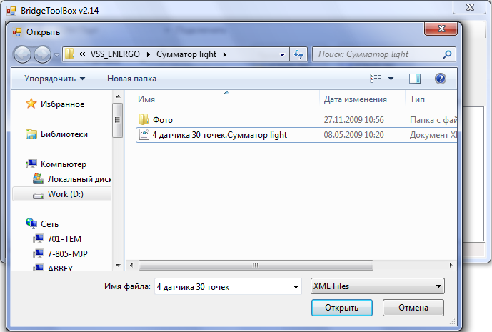

Рисунок 2. Работа с программой BridgeToolBox.exe



Рисунок 3. Работа с программой BridgeToolBox.exe

1. Запустить программу Осциллограф. Нажать на кнопку  (Открыть) и выбрать файл «Осциллограф. Настройки для Сумматора light» (см.рис.4). Нажать на кнопку  (Свойства) и зайти на вкладку Генератор, убедиться, что настройки такие как нужно: Размах – 5, Уровень – 2.5, Частота – 1.5КГц, Скважность – 0.5, Тип сигнала – Меандр. Нажать на кнопку Старт (см.рис.5).

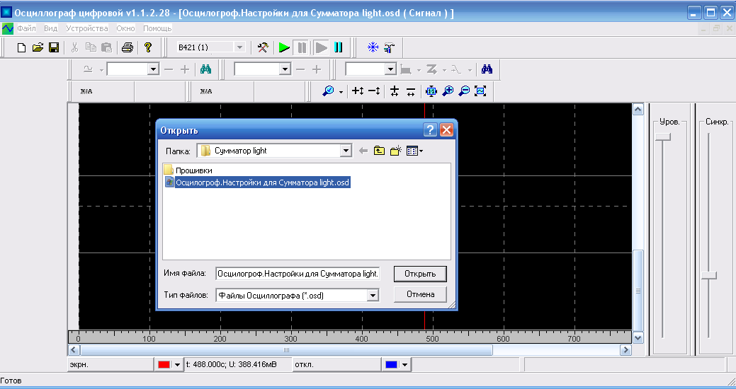

Рисунок 4. Работа с программой Осциллограф.

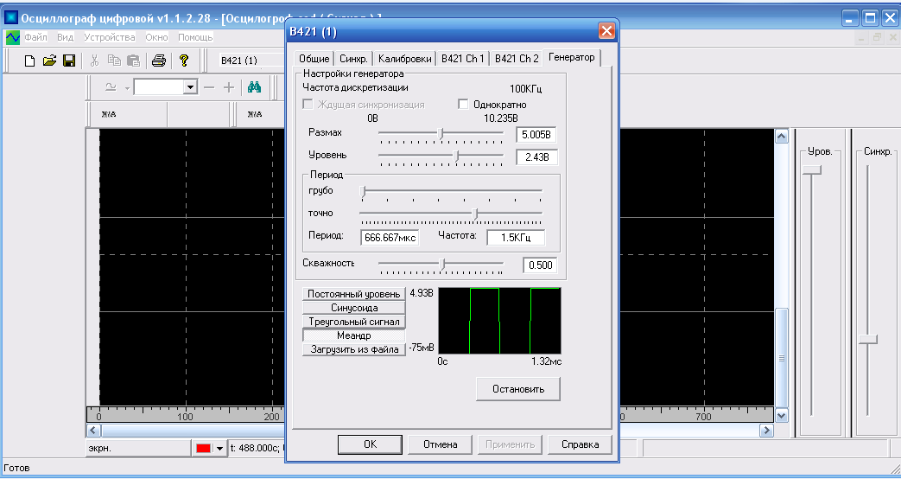

Рисунок 5. Работа с программой Осциллограф.

1. Зафиксировать в таблице 2 значения на выходе Сумматора light.

Таблица 2

|  |  |  |  |
| --- | --- | --- | --- |
| Число подключенных датчиков | Выход УС ДУТ light | Номинальное значение(Гц/В) | Действительное значение |
| - | Частотный/Аналоговый выход, В | 500/0 |  |
| один | Частотный/Аналоговый выход, В | 750/2,5±0,02 | До второго знака |
| три | Частотный/Аналоговый выход, В | 1250/7,5±0,03 |  |
| четыре | Частотный/Аналоговый выход, В | 1500/10±0,1 |  |

1. Подключить один частотный вход к генератору. При этом суммарный объем в программе BridgeToolBox.exe должен быть 25% (данное поле находится вверху слева). Зафиксировать в таблице 2 значения на выходе Сумматора light.

Сравнить значение с номинальным значением данного выхода.

1. Подключить два частотных входа к генератору. Убедиться, что суммарный объем равен 50%.
2. Подключить три частотных входа к генератору. Убедиться, что суммарный объем равен 75%. Зафиксировать в таблице 2 значение на выходе Сумматора light.

Сравнить значение с номинальным значением данного выхода.

1. Подключить четыре частотных входа к генератору. Убедиться, что суммарный объем равен 100%. Зафиксировать в таблице 2 значение на выходе Сумматора light.

Сравнить значения с номинальным значением данного выхода.

Подключение.

Осциллогроф: земля – к земле (синий провод) от кабеля

сигнал – подключаются датчики

Тестер: земля – к земле (синий провод) от кабеля

сигнал – F/Uвых